Министерство науки и высшего образования Российской Федерации
Федеральное государственное автономное образовательное учреждение
высшего образования
ТОМСКИЙ ГОСУДАРСТВЕННЫЙ УНИВЕРСИТЕТ
СИСТЕМ УПРАВЛЕНИЯ И РАДИОЭЛЕКТРОНИКИ (ТУСУР)
Кафедра компьютерных систем в управлении и проектировании (КСУП)

ПРОЕКТИРОВАНИЕ БАЗЫ ДАННЫХ POSTGRESQL
Отчет по лабораторной работе по дисциплине «Основы разработки баз данных»

Студент гр. 573-3
____________ Р.В. Слиньков
дата
____________
подпись
Руководитель:
Преподаватель:
________ _____________ Р. О. Остапенко
подпись
оценка
_____________
дата

Томск, 2025
Введение
В современном мире базы данных играют ключевую роль в системах хранения и обработки информации. Они используются в самых разных областях — от небольших веб-приложений до крупных корпоративных систем. Эффективная организация данных позволяет оптимизировать работу программных продуктов, обеспечить целостность и безопасность информации, а также упростить её поиск и анализ.
Цель данной лабораторной работы — познакомиться с основными принципами проектирования реляционных баз данных, освоить синтаксис языка структурированных запросов SQL и научиться создавать таблицы, определять связи между ними, а также накладывать ограничения для обеспечения корректности данных. В процессе выполнения работы будет спроектирована и реализована структура базы данных на языке SQL в среде PostgreSQL, отражающая реальные сущности и их взаимосвязи.
Задачи:
Реализовать БД согласно требованиям:
- БД должна быть реляционной;
- БД должна быть нормализована по 3НФ (иди БКНФ);
- БД должна состоять минимум из 3-4 связанных таблиц (на каждого студента); в таблицах БД должны быть наложены ограничения на поля таблиц (по усмотрению разработчиков решается, на какие поля будут наложены ограничения). Должно быть не менее 3 ограничений на разные поля таблиц (без учета ограничений PRIMARY KEY, FOREIGN KEY). Ограничения проверки, значения по умолчанию обязательно;
- должна быть обеспечена ссылочная целостность;
- В БД должны быть обязательно поля разных типов данных, в том числе поля:
  - Позволяющие хранить рисунки;
  - Позволяющие хранить длинный текст;
  - Значения, в которых должны соответствовать списку значений, например Пол мужской или женский;
  - Значения логического типа.

- ОСНОВНАЯ ЧАСТЬ
1.1 Описание данных для реализации БД
В ходе индивидуальных заданий была разработана реляционная модель данных (рисунок 1.1), которую необходимо реализовать в виде БД.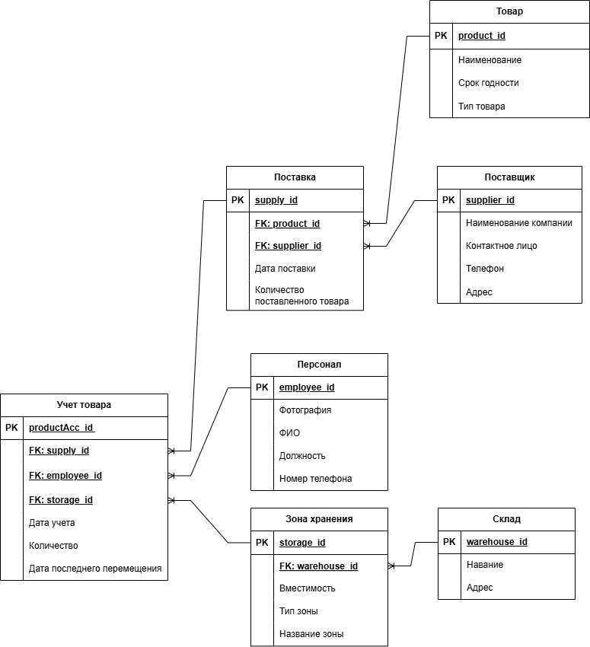
Рисунок 1.1 – Реляционная модель данных
Опишем сущности в виде таблиц, чтобы потом перенести их в БД. Также при необходимости добавим поля и ограничения, чтобы они соответствовали формулировке задания.
Для «Склад» (таблица 1.1) были описаны характеристики.
Таблица 1.1 – Описание «Склад»
Имя поля | Тип данных | Описание | Ограничение
warehouse_id | SERIAL | Уникальный идентификатор. | PK, > 0.
name | VARCHAR(100) | Название склада. | Размер поля 100, NOT NULL.
address | VARCHAR(200) | Адрес склада. | Размер поля 200, NOT NULL.

Для «Зона хранения» (таблица 1.2) было описаны характеристики, а также добавлено поле для хранения типа зоны хранения в виде дискретного значения.
Таблица 1.2 – Описание «Зона хранения»
Имя поля | Тип данных | Описание | Ограничения
storage_id | SERIAL | Уникальный идентификатор. | PK, > 0.
warehouse_id | INT | Идентификатор склада. | FK, NOT NULL.
capacity | INT | Вместимость зоны. | >= 0, NOT NULL.
zone_type | zone_type | Тип зоны (дискретный). | NOT NULL.
zone_name | VARCHAR(100) | Название зоны. | Размер поля 100, NOT NULL.

Для «Товар» (таблица 1.3) были описаны характеристики и добавлено поле для хранения возможных типов товара в виде дискретного значения.
Таблица 1.3 – Описание «Товар»
Имя поля | Тип данных | Описание | Ограничения
product_id | SERIAL | Уникальный идентификатор. | PK, > 0.
name | VARCHAR(100) | Наименование товара. | Размер поля 100, NOT NULL.
expiry_date | DATE | Срок годности.
product_type | product_type | Тип товара (дискретный). | NOT NULL.
is_active | BOOLEAN | Активен ли товар. | NOT NULL, DEFAULT TRUE.
photo | BYTEA | Фотография товара. | Никаких ограничений не накладывается.

Для «Поставщик» (таблица 1.4) были описаны характеристики.
Таблица 1.4 – Описание «Поставщик»
Имя поля | Тип данных | Описание | Ограничения
supplier_id | SERIAL | Уникальный идентификатор. | PK, > 0.
company_name | VARCHAR(100) | Название компании. | Размер поля 100, NOT NULL.
contact_person | VARCHAR(100) | Контактное лицо. | Размер поля 100.
phone | VARCHAR(20) | Телефон. | Размер поля 20.
address | VARCHAR(200) | Адрес компании. | Размер поля 200.

Для «Персонал» (таблица 1.5) были описаны характеристики.
Таблица 1.5 – Описание «Персонал»
Имя поля | Тип данных | Описание | Ограничения
employee_id | SERIAL | Уникальный идентификатор. | PK, > 0.
photo | BYTEA | Фотография сотрудника. | Никаких ограничений не накладывается.
full_name | VARCHAR(100) | ФИО сотрудника. | Размер поля 100, NOT NULL.
position | VARCHAR(50) | Должность. | Размер поля 50, NOT NULL.
phone | VARCHAR(20) | Номер телефона. | Размер поля 20.

Для «Учет товара» (таблица 1.6) были описаны характеристики.
Таблица 1.6 – Описание «Учет товара»
Имя поля | Тип данных | Описание | Ограничения
productAcc_id | SERIAL | Уникальный идентификатор. | PK, > 0.
supply_id | INT | Идентификатор поставки. | FK, NOT NULL.
employee_id | INT | Идентификатор сотрудника. | FK, NOT NULL.
storage_id | INT | Идентификатор зоны хранения. | FK, NOT NULL.
accounting_date | DATE | Дата учета. | NOT NULL.
quantity | INT | Количество товара. | >= 0, NOT NULL.
last_movement_date | DATE | Дата последнего перемещения. | Никаких ограничений не накладывается.

Также необходимо описать таблицу «Поставка» (таблица 1.8) для хранения связи М:М.
Таблица 1.8 – Описание «Поставка»
Имя поля | Тип данных | Описание | Ограничения
supply_id | SERIAL | Уникальный идентификатор. | PK, > 0.
product_id | INT | Идентификатор товара. | FK, NOT NULL.
supplier_id | INT | Идентификатор поставщика. | FK, NOT NULL.
supply_date | DATE | Дата поставки. | NOT NULL.
quantity | INT | Количество товара. | > 0, NOT NULL.

1.2 Создание БД
Для создания БД мы будем использовать систему управления БД (СУБД) PostgreSQL и pgAdmin. Она позволяет создавать таблицы как с помощью пользовательского кода, так и SQL кода и пользовательского интерфейса. Для нашего случая будем использовать SQL запросы и пользовательский интерфейс.
Начнём создание БД с её объявления (рисунок 1.2 и рисунок 1.3).
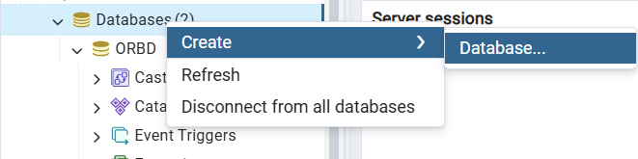
Рисунок 1.2 – Создание БД для склада

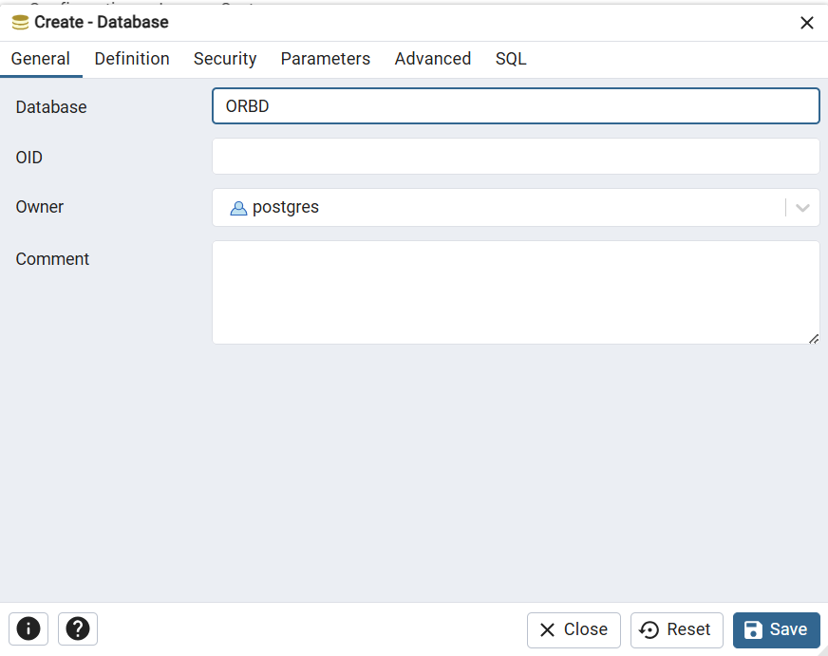
Рисунок 1.3 – Создание БД для склада
Как мы видим, наша БД отобразилась в интерфейсе pgAdmin (рисунок 1.3), и мы можем начинать работу с ней.
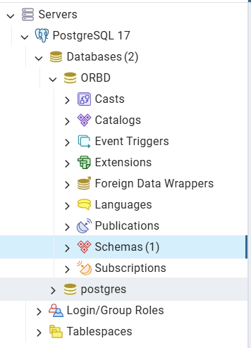
Рисунок 1.3 – Отображение БД в интерфейсе
Теперь напишем код для создания таблиц в нашей БД и связей между ними.

Листинг 1.1 – Создание таблиц
-- Создание типа ENUM для дискретных значений
CREATE TYPE product_type AS ENUM ('food', 'electronics', 'clothing', 'other');
CREATE TYPE zone_type AS ENUM ('refrigerated', 'dry', 'frozen', 'general');

-- Таблица "Склад"
CREATE TABLE warehouse (
warehouse_id SERIAL PRIMARY KEY,
name VARCHAR(100) NOT NULL,
address VARCHAR(200) NOT NULL,
CONSTRAINT warehouse_id_positive CHECK (warehouse_id > 0)
);

-- Таблица "Зона хранения"
CREATE TABLE storage_zone (
storage_id SERIAL PRIMARY KEY,
warehouse_id INT NOT NULL,
capacity INT NOT NULL CHECK (capacity >= 0),
zone_type zone_type NOT NULL,
zone_name VARCHAR(100) NOT NULL,
CONSTRAINT storage_id_positive CHECK (storage_id > 0),
CONSTRAINT fk_warehouse FOREIGN KEY (warehouse_id) REFERENCES warehouse(warehouse_id) ON DELETE RESTRICT
);

-- Таблица "Товар"
CREATE TABLE product (
product_id SERIAL PRIMARY KEY,
name VARCHAR(100) NOT NULL,
expiry_date DATE,
product_type product_type NOT NULL,
is_active BOOLEAN NOT NULL DEFAULT TRUE,
photo BYTEA,
CONSTRAINT product_id_positive CHECK (product_id > 0)
);

-- Таблица "Поставщик"
CREATE TABLE supplier (
supplier_id SERIAL PRIMARY KEY,
company_name VARCHAR(100) NOT NULL,
contact_person VARCHAR(100),
phone VARCHAR(20),
address VARCHAR(200),
CONSTRAINT supplier_id_positive CHECK (supplier_id > 0)
);

-- Таблица "Персонал"
CREATE TABLE employee (
employee_id SERIAL PRIMARY KEY,
photo BYTEA,
full_name VARCHAR(100) NOT NULL,
position VARCHAR(50) NOT NULL,
phone VARCHAR(20),
CONSTRAINT employee_id_positive CHECK (employee_id > 0)
);

-- Таблица "Поставка"
CREATE TABLE supply (
supply_id SERIAL PRIMARY KEY,
product_id INT NOT NULL,
supplier_id INT NOT NULL,
supply_date DATE NOT NULL,
quantity INT NOT NULL CHECK (quantity > 0),
CONSTRAINT supply_id_positive CHECK (supply_id > 0),
CONSTRAINT fk_product FOREIGN KEY (product_id) REFERENCES product(product_id) ON DELETE RESTRICT,
CONSTRAINT fk_supplier FOREIGN KEY (supplier_id) REFERENCES supplier(supplier_id) ON DELETE RESTRICT
);

-- Таблица "Учет товара"
CREATE TABLE product_accounting (
productAcc_id SERIAL PRIMARY KEY,
supply_id INT NOT NULL,
employee_id INT NOT NULL,
storage_id INT NOT NULL,
accounting_date DATE NOT NULL,
quantity INT NOT NULL CHECK (quantity >= 0),
last_movement_date DATE,
CONSTRAINT productAcc_id_positive CHECK (productAcc_id > 0),
CONSTRAINT fk_supply FOREIGN KEY (supply_id) REFERENCES supply(supply_id) ON DELETE RESTRICT,
CONSTRAINT fk_employee FOREIGN KEY (employee_id) REFERENCES employee(employee_id) ON DELETE RESTRICT,
CONSTRAINT fk_storage FOREIGN KEY (storage_id) REFERENCES storage_zone(storage_id) ON DELETE RESTRICT
);

Теперь мы можем увидеть отображение всех таблиц в интерфейсе (рисунок 1.4) и на ERD схеме данных (рисунок 1.5).
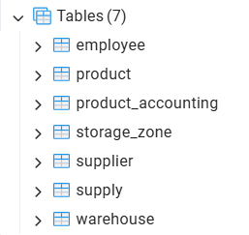
Рисунок 1.4 – Отображение таблиц в интерфейсе

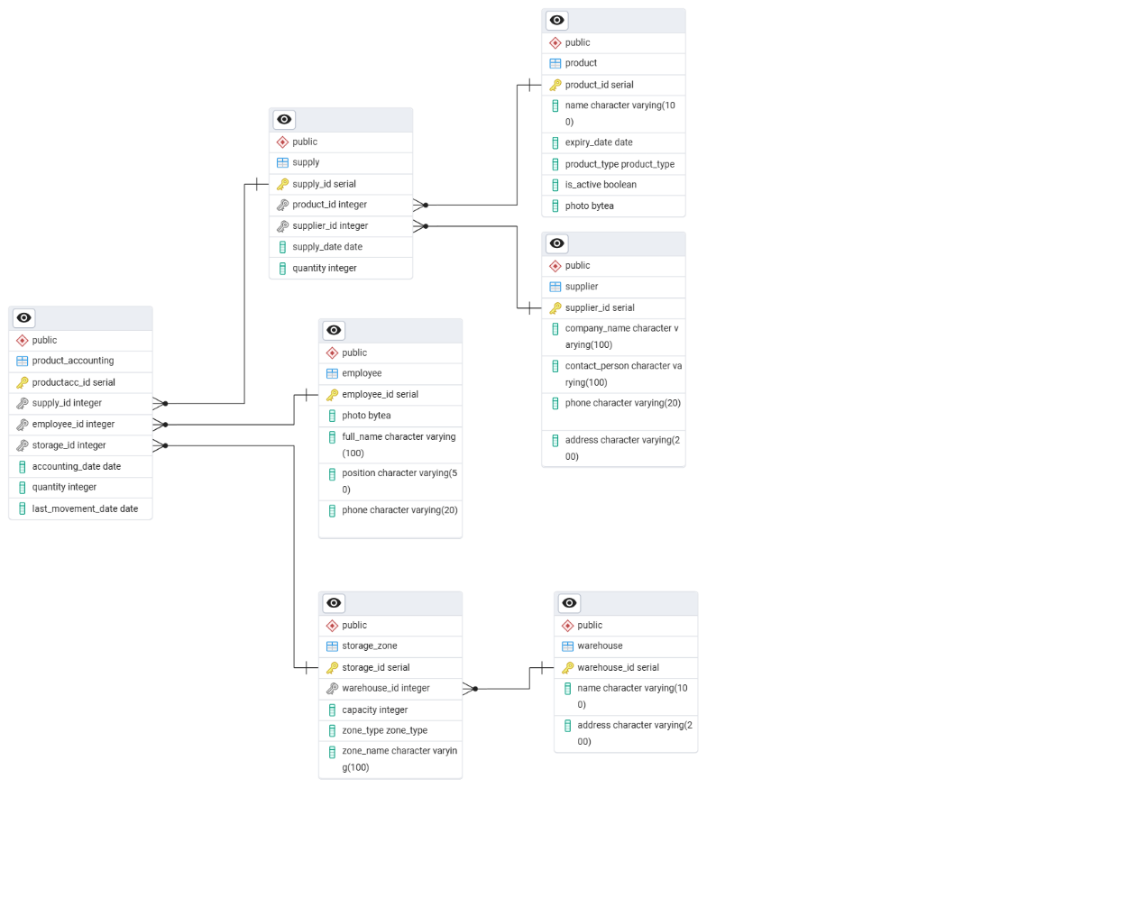
Рисунок 1.5 – ERD схема данных

Теперь мы можем писать запросы (рисунок 1.6-1.13) к БД, в которую заранее записали данные.
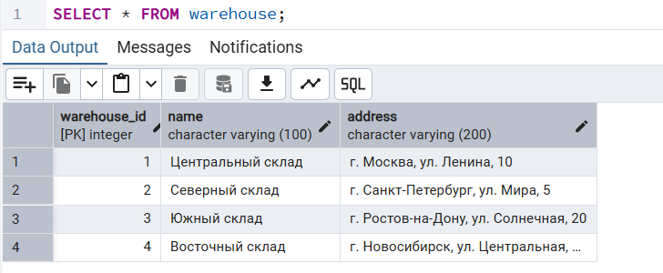
Рисунок 1.6 – Получение таблицы «Склад»
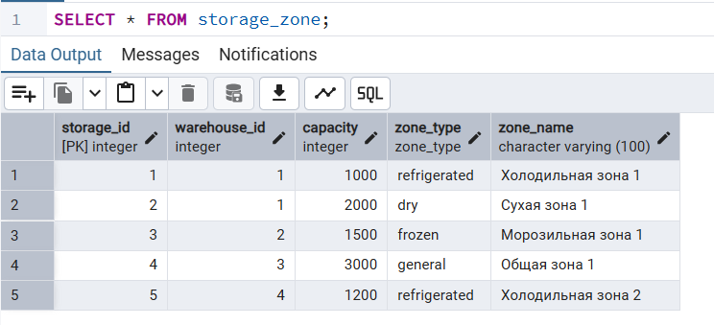
Рисунок 1.7 – Получение таблицы «Зона хранения»

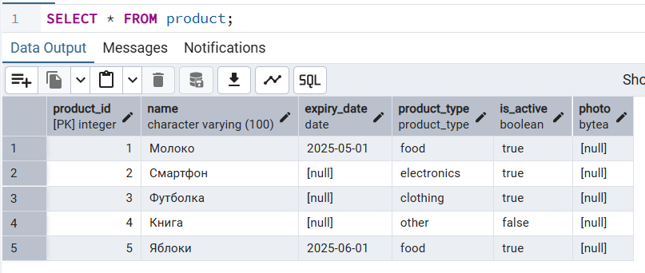
Рисунок 1.8 – Получение таблицы «Товар»
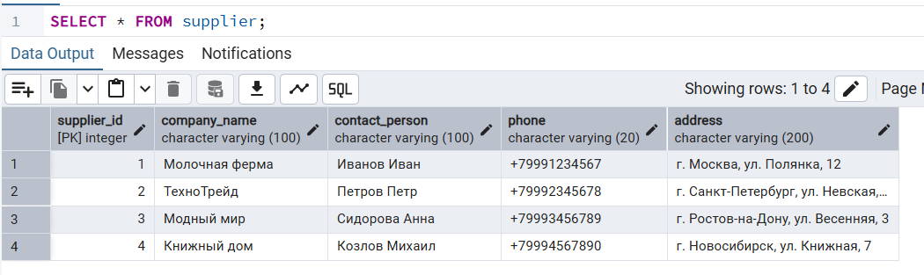
Рисунок 1.9 – Получение таблицы «Поставщик»
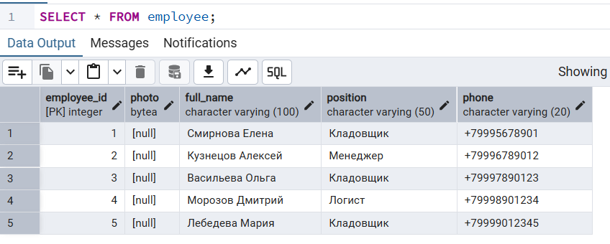
Рисунок 1.10 – Получение таблицы «Персонал»
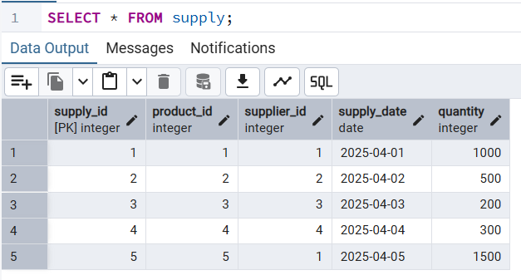
Рисунок 1.11 – Получение таблицы «Поставка»
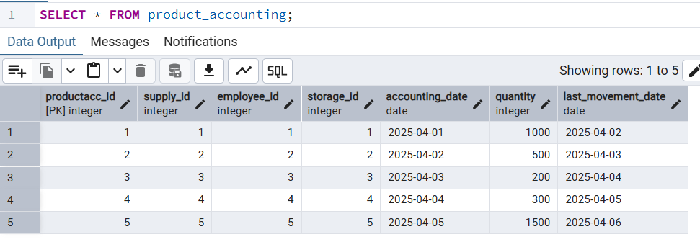
Рисунок 1.12 – Получение таблицы «Учет товара»
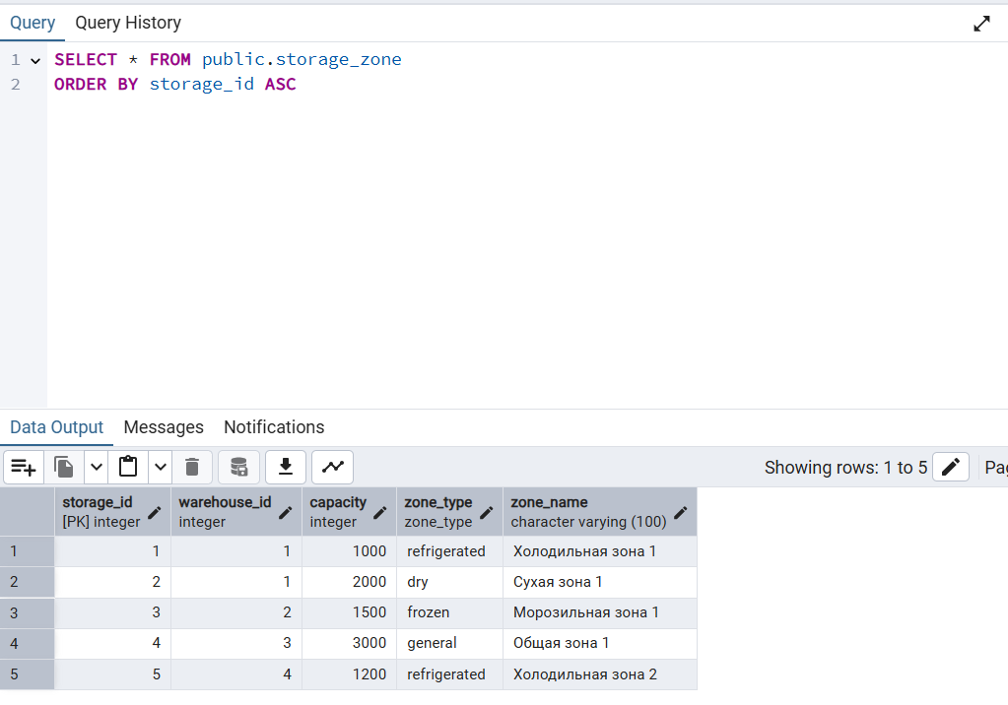
Рисунок 1.13 – Тестовый запрос к БД
БД проверяет на корректность ввод данных при добавлении элементов (рисунок 1.14), согласно выставленным ограничениям.
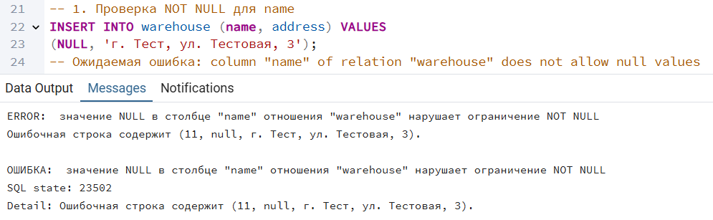
Рисунок 1.14 – Проверка добавления элементов

Заключение
В ходе выполнения лабораторной работы была спроектирована и реализована реляционная база данных, отражающая структуру школьной информационной системы. Были созданы основные таблицы, такие как employee, product, product_accounting, storage_zone, supplier, supply и warehouse, а также определены связи между ними с использованием внешних ключей.
Особое внимание было уделено применению ограничений целостности (PRIMARY KEY, FOREIGN KEY, NOT NULL), что обеспечило корректность и надёжность хранения данных. Для проверки функционирования базы данных были добавлены тестовые и некорректные данные, что позволило убедиться в правильности реализованных ограничений.
Таким образом, цель лабораторной работы была достигнута: приобретены теоретические знания и практические умения по проектированию, созданию и тестированию реляционных баз данных.

